Конспект занятия

с детьми старшего дошкольного возраста.

тема: «Кругосветное путешествие»

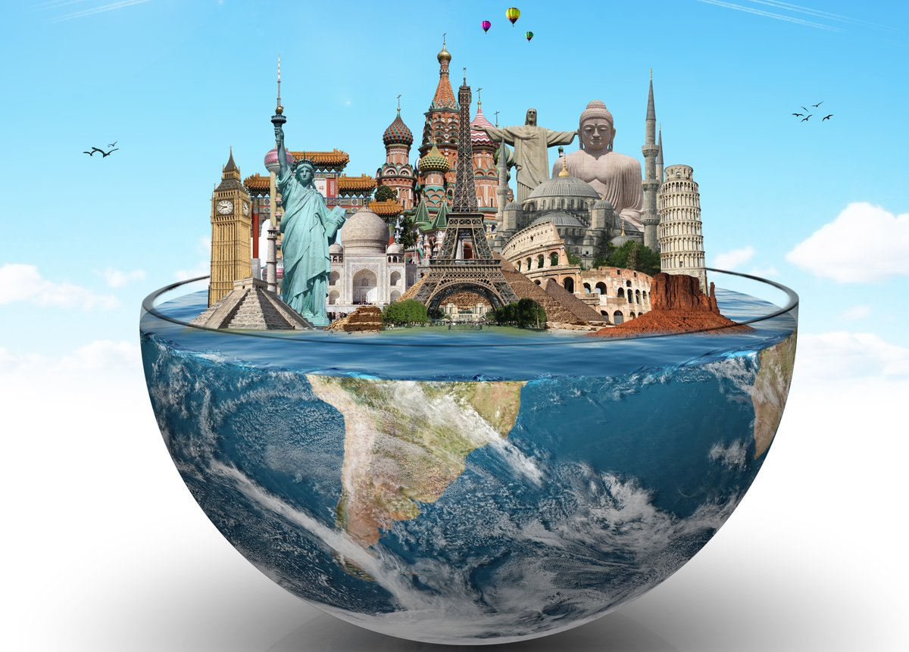

Подготовила: Шейхова А.С.

Конспект занятия

с детьми старшего дошкольного возраста.

Тема: «Кругосветное путешествие»
Цель:
Развитие коммуникативных навыков детей через общее проживание воображаемого сюжета игры, стабилизация эмоционально-личностной сферы развития

Задачи:
- Развивать целостное зрительное восприятие, память, внимание, воображение детей.
- Учить детей выстраивать логические цепочки между наблюдаемыми фактами, делать умозаключения на основе анализа произведённых действий.
- Обогащать элементарные географические представления детей об окружающем мире: о планете Земля, о континентах, материках, странах, морях и океанах, их относительных размерах, свойствах, об их флоре и фауне.
- Учить детей работать парами, в малых подгруппах и всей группой вместе,
- Учить навыкам самоконтроля и коммуникативным навыкам через использование элементов телесно-ориентированной психотехники.

Время занятия: 30 -35 мин.
Материалы и оборудование: географическая карта мира настенная, глобус, макет воздушного шара (дирижабля), толстая длинная верёвка-канат, картонный плоский макет ракеты, картинки с изображением животных (медведя, пингвина, слона, дикобраза, кенгуру, обезьяны); коробка (сундучок) с пластмассовыми подарками для животных (веточка дерева, трава с цветами, банан, яблоко, рыбка); «билеты» - квадраты белого, красного, жёлтого, коричневого, зелёного, синего цветов на верёвочках большие и маленькие из картона по количеству детей; «медали для путешественников» по количеству детей; конверт с «письмом от медведя», разрезные картинки
(Листы картона белого, красного, жёлтого, коричневого, зелёного, синего цветов (А3), в форме земных материков, с изображенными в центре характерными животными (картинки А4) (Африка (жёлтый цвет) – слон, Евразия (зелёный цвет) - бурый медведь, Антарктида (белый цвет) – пингвин, Северная Америка (синий цвет) – дикобраз, Южная Америка (красный цвет) – обезьяна, Австралия (коричневый цвет) - кенгуру) и разрезанные на 6 частей; Музыкальное сопровождение: шум морского прибоя, весёлые мелодии для сопровождения игр.

Ход занятия
Предварительная работа: рассматривание географической карты, глобуса, географических энциклопедий, книг. Просмотр познавательных фильмов и мультфильмов о странах и континентах, об их разнообразной фауне и флоре. Игры с игрушками и карточками, изображающих животных северных и южных стран и морей .

Вводная часть (5 мин)
Дети стоят возле стульев. Стулья располагаются полукругом на дальнем краю ковра группового помещения.

- Приветствие

Здравствуй, солнце золотое! (поднять прямые руки вверх и «раскрыть» пальцы рук, как лучики солнца)
Здравствуй, небо голубое! (развести прямые руки горизонтально в стороны)
Здравствуй, маленький дубок! (сложить ладошки над головой «домиком» и слегка присесть)
Здравствуй, вольный ветерок (поднять прямые руки вверх и сделать наклоны вправо и влево)
Здравствуй, маленький дружок! (обнять себя руками)
– Мы живём в одном краю (хлопаем ладошками)
Всех я вас приветствую! (вытянуть руки ладошками вверх вперёд)

Взрослый: Ребята, а в каком краю мы живём? Как называется наша страна? (Россия) Да, наша страна Россия. Она огромная. Одна из самых больших в мире. В мире очень много разных стран и чтобы узнать и запомнить, где какая страна расположена на нашей Планете Земля люди придумали рисовать их маленькими, уменьшать их в размерах . А чтобы узнать на чём страны можно изображать надо отгадать загадку:
ЗАГАДКА про карту: есть моря, а плавать нельзя, есть дороги, а ездить нельзя, есть земля, а пахать нельзя, есть города, а жить в них нельзя, зато можно все их названия читать и запоминать, и где они находятся нам рассказать.

Правильно, это географическая карта. На ней изображены все страны мира, моря, реки, океаны и написаны их названия.

ЗАГАДКА про глобус: А ещё на чём можно нарисовать изображения стран?
Ребята, отгадайте загадку (Автор: Леонов В.А):
Круглый мячик,
На столе,
На одной стоит ноге
Со стула не встану,
Его покружу,
В любой точке мира,
На нём окажусь,
Океаны и моря,
Острова, материки,
Всё найдёшь легко,
На этом шаре ты! (Правильно, это Глобус) .

Глобус изображает нашу Планету Земля, уменьшенную во много, много раз. Глобус маленький, а Земля огромная.

Раньше всю Землю, весь Мир люди называли «Светом», а так как наша Земля круглая, то и путешествия вокруг всей Земли стали называть «кругосветным». Повторите слова «Кругосветное путешествие».
Наша Земля такая огромная, что такие «кругосветные» путешествия могут занять много времени: раньше, когда не было быстрых самолётов, кораблей и поездов люди путешествовали пешком, на лошадях, на пароходах, парусниках и могли обойти всю землю за несколько месяцев или даже лет, а сейчас путешествия занимают несколько недель или дней. А вот на быстрой ракете можно облететь вокруг земли за 2 часа.

- ЧАСТЬ (15 мин)

В одной песенке поётся «По секрету всему свету всем и каждому скажу – значит, секрет расскажут всем жителям Земли. И я Вам сейчас расскажу один такой секрет, а вы его если хотите, то расскажите вашим мамам, папам, бабушкам и дедушкам.
Оказывается если начать путешествовать из какого-то любого города на север, юг, запад или восток, то можно вернуться опять в этот город, так как наша Земля круглая.
Вы верите или нет? А давайте проверим.
Выходите на ковёр и вставайте в круг. У меня в руках начало верёвочки, на ней закреплена ракета, как самый быстрый вид транспорта, я буду передавать её Вам. Если наша Земля круглая, то ракета вернётся опять ко мне. Ребята, а на чём ещё можно путешествовать? Будем передавать верёвочку и говорить: «Путешествовать можно ….» (на корабле, на самолёте, на мотоцикле и т.д.)
Видите, у нас получился круг из верёвочки, а ракета у меня опять в руках. Мы совершили «кругосветное путешествие» на ракете. Давайте осторожно положим верёвочку на пол.

Физминутка

Скажите, а про какой вид транспорта эта загадка:

Не коптит, не шумит, в небе высоко летит.
Состоит из шарика, и корзины маленькой?

Да, правильно. Это воздушный шар (показ макета).

Куда ветер подует,
Туда он летит
В корзине своей
Он вас всех разместит!

Правильно, наша верёвочка сейчас имеет форму круга и похожа на воздушный шар, (макет воздушного шара ставится в центр круга) Давайте совершим кругосветное путешествие на воздушном шаре. Сейчас я вам выдам билеты (медальки-квадратики шести цветов – красный, белый, синий, жёлтый, зелёный, коричневый) и вы займете места в корзине воздушного шара. Все расселись? Давайте возьмёмся за руки, потому что шар поднимется высоко в небо и кому – то может быть немного будет страшно. Можно лететь. Шар устремился в небо и поднялся высоко над поверхностью Земли. Ребята, посмотрите вверх. Что можно увидеть над головой – (небо, тучи, звёзды, луну). А теперь посмотрите вдаль направо и налево? Что вы видите? – (облака, птиц, самолёты, парашютистов). А теперь посмотрите вниз – что можно увидеть внизу под шаром? (землю, моря, леса, зверей, горы). Какого они будут размера: маленького, уменьшенного.
Ребята, мы облетели всю землю и приземлились. А как выдумаете, почему у нас билеты шести цветов? Чего у нас на Земле имеется шесть? Давайте подойдём к карте земли и посмотрим на неё внимательно, про что на карте можно сказать «шесть»? Правильно, шесть материков: Евразия, Африка, Северная Америка, Южная Америка, Австралия, Антарктида.
Материк – огромная часть земли, окружённая со всех сторон океанами и морями.
Ребята, а на каком материке расположена наша страна Россия. Правильно на материке Евразия.
Физминутка
Сюрпризный момент : Смотрите, а здесь кто-то оставил коробочку, а рядом письмо. Странно – на письме написано: Пусть это письмо откроет и прочитает тот, кто собирается в кругосветное путешествие. Ребята, а мы как раз отправились в кругосветное путешествие. Это письмо для нас? (Да), ну тогда прочитаем его.
«Я – бурый медвежонок, вот моя фотография. Живу я в Московском зоопарке, а мои родственники - бурые медведи живут в лесах в Европе и в Азии. Если вы их встретите в своем путешествии, передайте им бочонок мёда от меня. А ещё со мной в зоопарке живут мои друзья, вот их фотографии – вы их узнаёте? (Слон, обезьянка, пингвин, кенгуру, дикобраз). Они просили передать привет и подарки всем своим родственникам. Но они запутались и не знают, кто на каком континенте живёт. Помогите им, пожалуйста. Развезите подарки по континентам» Ну что ж, придётся нам выполнить просьбу медведя.
Давайте разделимся на шесть команд по цвету ваших билетиков и каждая команда соберёт картинку того континента, который они увидели сверху из шара.
Если вы соберёте правильно, вы увидите животных, которые живут на этих материках (Африка – слон, Евразия - бурый медведь, Антарктида – пингвин, Северная Америка – дикобраз, Южная Америка – обезьяна, Австралия - кенгуру)

Задание: дети собирают разрезную картинку «материка» на столах командой и называют, какой материк они собрали.

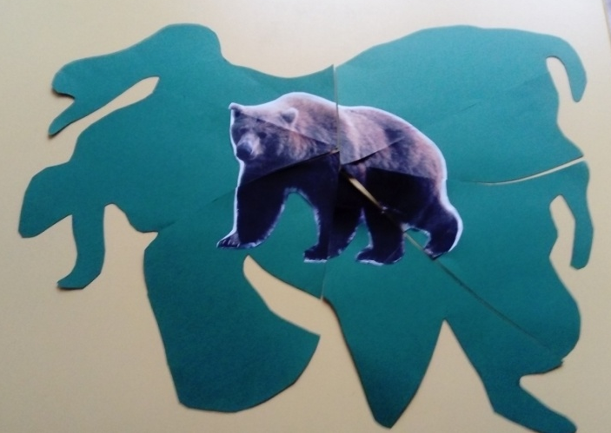

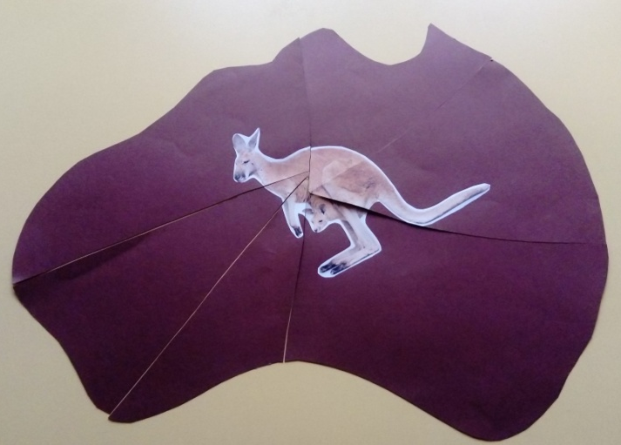

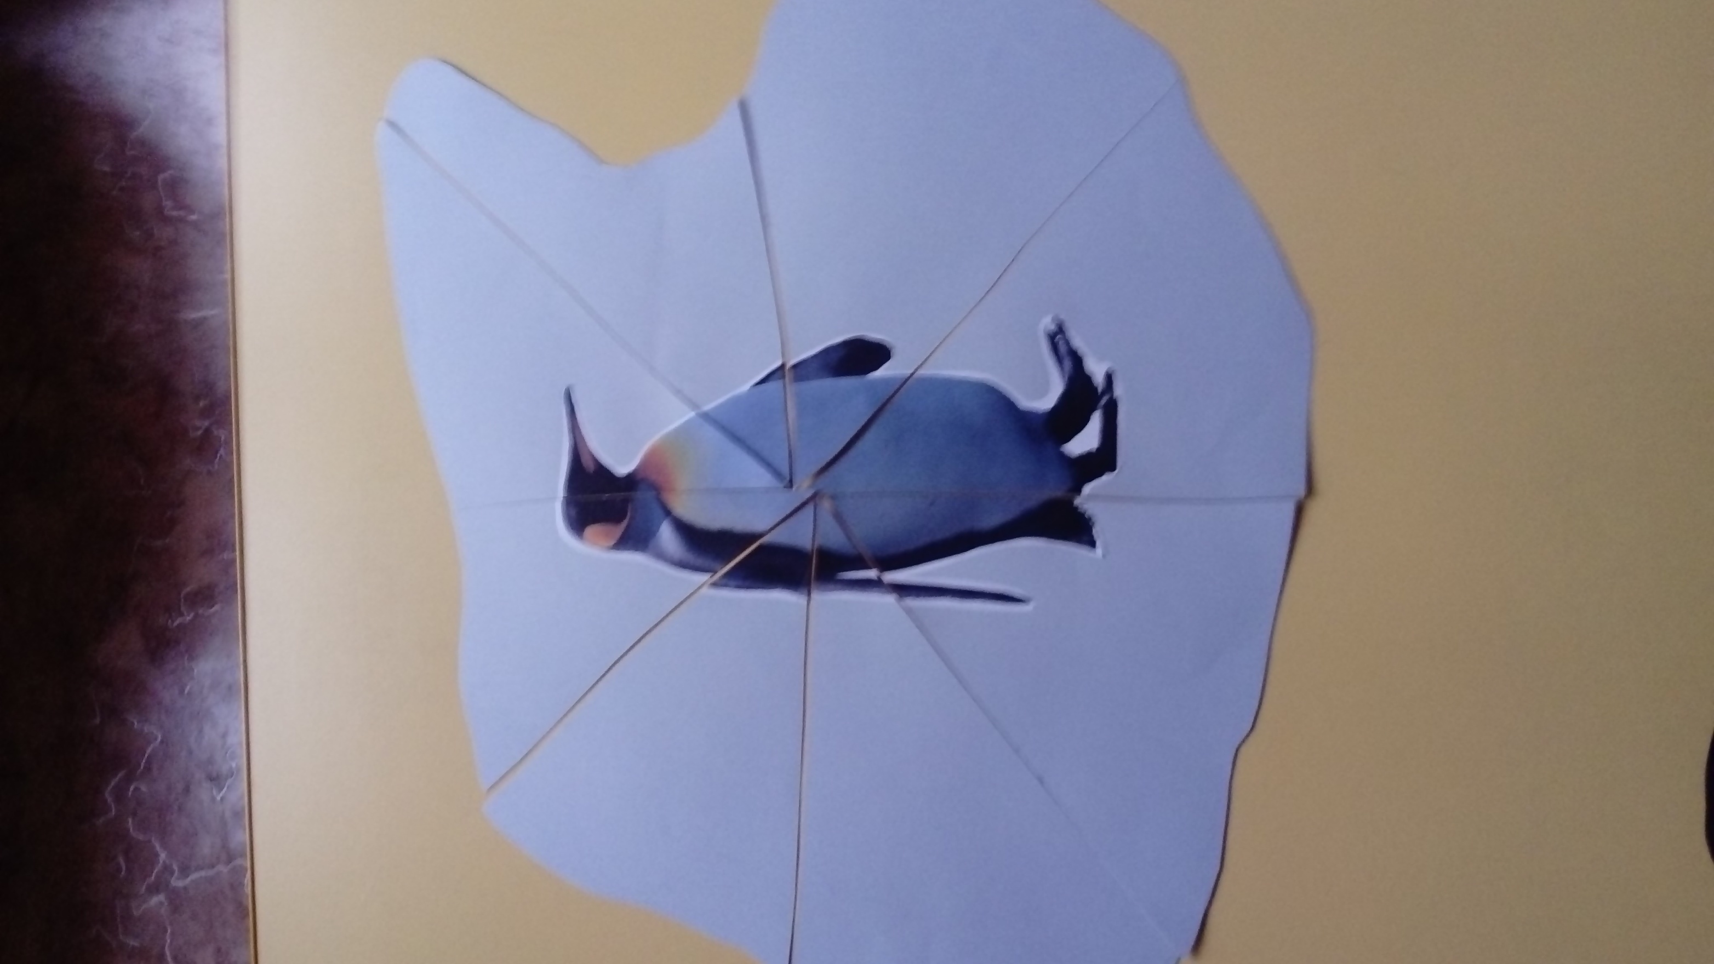
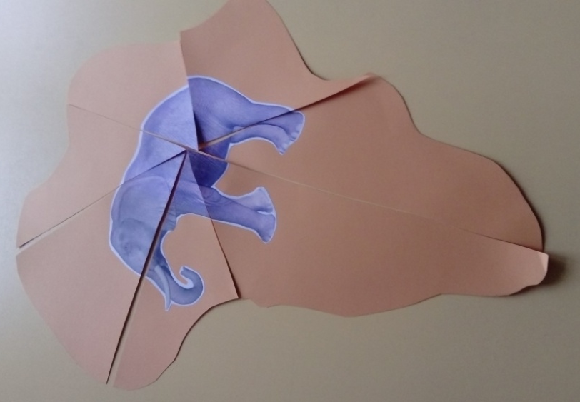

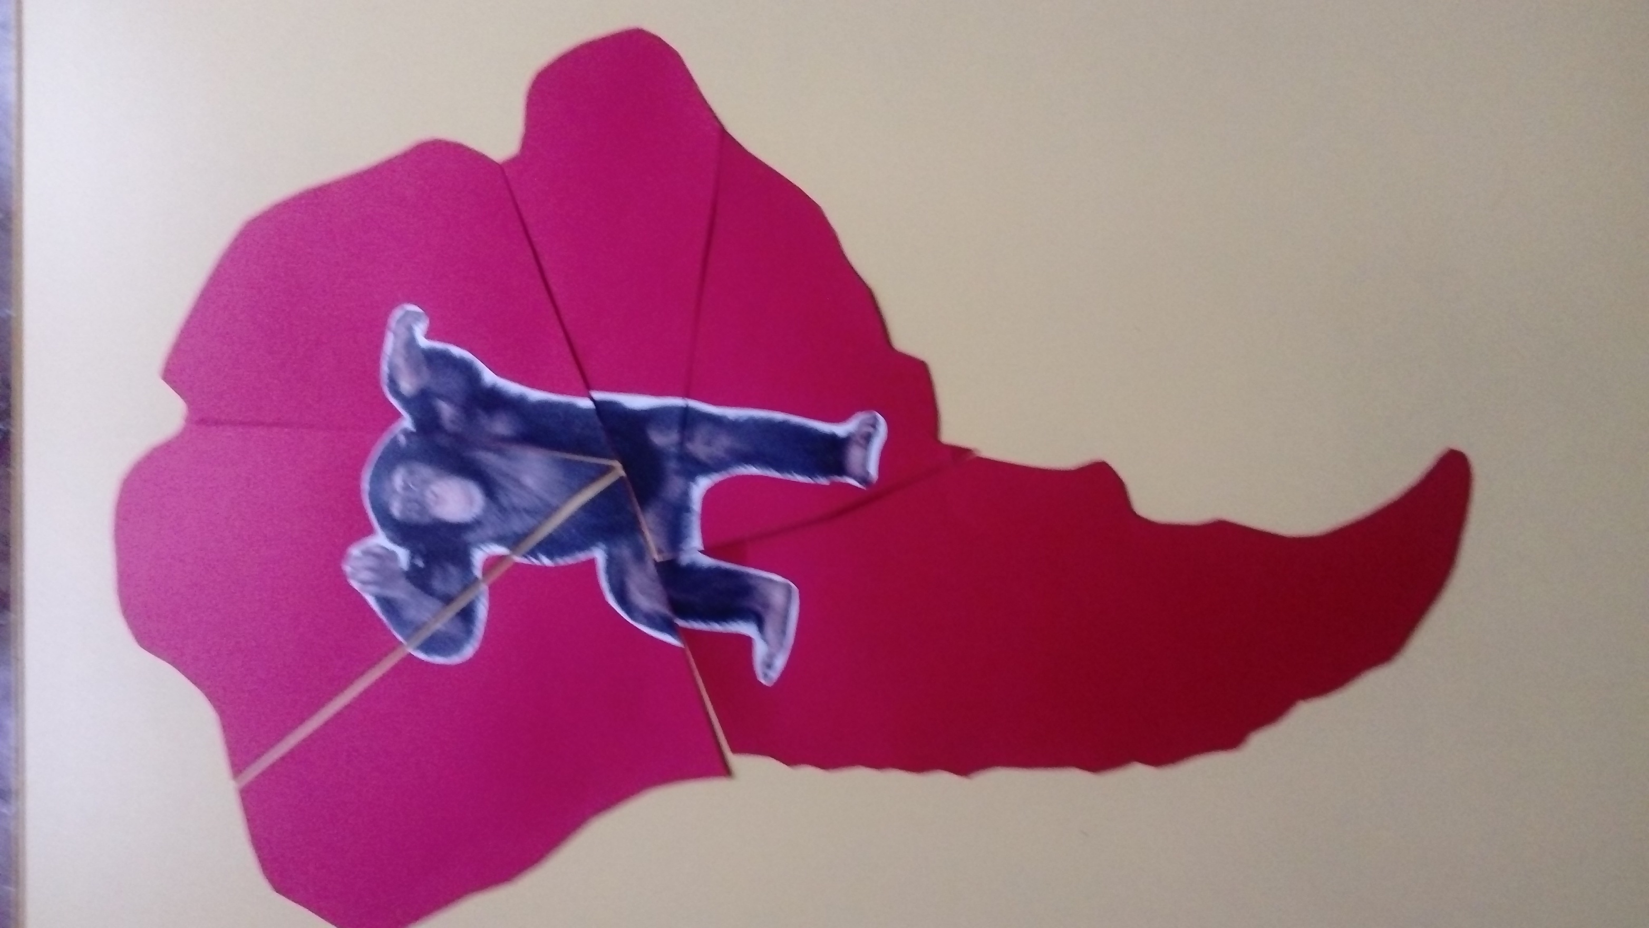
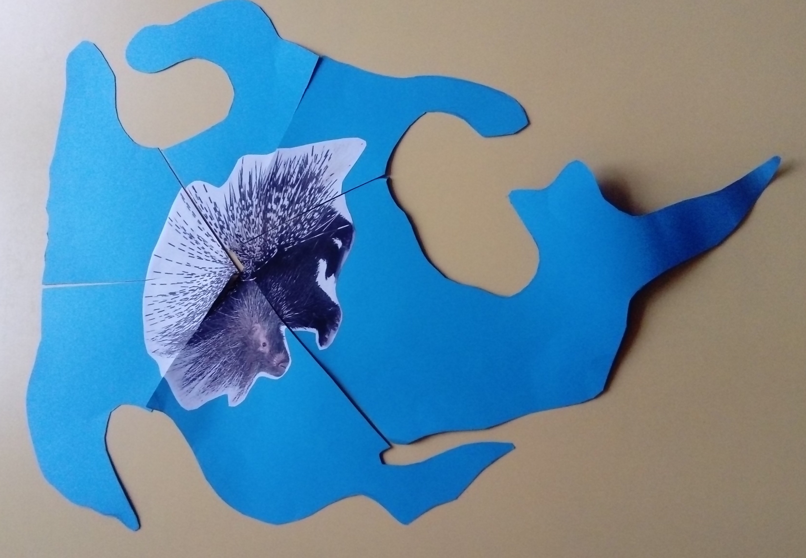

Взрослый: Ребята, сейчас мы с вами находимся в Европе – это часть материка Евразия. Давайте оставим мёд медведям в Европе. Какая команда собирала картинку Евразии – отнесите на этот стол мёд и фотографию медведя. А остальные команды отнесут фотографии животных и подарки на другие материки. Как вы думаете, кому можно отнести рыбку? (пингвину в Антарктиде), банан? (обезьяне в Южной Америке) яблоко? (дикобразу в Северной Америке), траву? (для кенгуру в Австралии); веточку дерева? (для слона в Африке).

Пальчиковая игра

Ребята , когда мы были в Африке, мы встретили слона и сейчас давайте вспомним какой он:
Задание: Игра на групповое взаимодействие «Слон»
Какой он, что у слона есть? Давайте сделаем его фотографию – «Голова» (один ребёнок встаёт в центр помещения), «Спина» – четыре ребёнка встают парами за «головой». «Четыре ноги» (четыре ребёнка встают по два слева от спины и два справа от спины), Уши большие (один ребёнок стоит справа, другой слева от «головы»), хобот длинный - два ребёнка встают перед «головой», первый из них вытягивает сцепленные в замок руки вперёд, хвостик маленький сзади (один ребёнок встаёт за туловищем)) А теперь покажем как слон ходит. (Дети все вместе, как оно большое животное слон, идут вперёд и делают круг по группе. «Уши» слегка раскачиваются, «голова» кивает, «хвостик» сзади мотается, «ноги» топают, «хобот» качается вверх и вниз).

Ребята, а от Африки можно до Австралии ещё и на корабле плыть по большому Тихому океану. Давайте встанем парами. Подойдите к нашей верёвочке, которая лежит на полу в форме круга. Сейчас наш воздушный шар превратится в большой корабль.
Задание: дети делятся на пары, садятся лицом друг к другу, ноги слегка сгибают в коленях и, держась за руки, делают движения, наклоняясь вперёд и назад, как будто бы «гребут вёслами», пока звучит мелодия морского прибоя.
Вот мы и доплыли до Австралии. Как вы думаете, какое животное мы встретим с Вами в Австралии – правильно, кенгуру. Кенгуру – сумчатое животное, и кенгуриха мама носит своего малыша в сумке на животе и даже прыгает вместе с ним. Возьмитесь парами за руки и попробуйте подпрыгнуть вместе на двух ножках одновременно. Молодцы!

Релаксационная пауза: (2 мин)

Ребята, мы уже устали в своём путешествии – пора и отдохнуть. Австралия со всех сторон окружена водой, как огромный круглый остров. Поэтому мы сейчас с вами, выйдем на берег океана и будем загорать.
Расположитесь удобно. Представьте себе, что ноги загорают на солнышке, а мы с вами слушаем шум морских волн (океанический прибой). (Звучит шум морского прибоя)

Мы прекрасно загораем!
Выше ноги поднимаем!
Держим… держим… напрягаем
Загораем! Отпускаем (ноги резко опустить на пол) …(повторить 2 -3 раза)
Лёгкий ветерок коснулся нашего лобика, щёчек, волос.
Солнышко согрело ноги, животик и ладошки.
Мы хорошо отдохнули.

А теперь пора дальше в путь
Нам надо пролететь над холодным материком Антарктидой и долететь до Южной Америки. Я предлагаю Вам сесть в самолёты. Самолёты – на посадку! (Дети встают на одно колено вдоль верёвочки по кругу. Руки выпрямлены в стороны.)
- Самолёты загудели, загудели, загудели – поднялись и улетели! (Во время полёта по кругу дети произносят звук «У-У-У» сначала тихо, потом громче, потом опять тихо, когда самолёты идут на посадку)
- Посадка в Антарктиде, здесь мы встретили… правильно, пингвинов. Давайте изобразим как они двигаются – Руки прижаты к бокам, ладошки в сторону, двигаемся не спеша, ноги делают маленькие шажки, потому что мамы и папы пингвинов держат на своих тёплых лапках яйца или маленьких пингвинят и так оберегают их от холода. Дети, здесь очень холодно, поэтому задерживаться не будем. И мы опять взлетаем и держим курс в Южную Америку.
- Самолёты загудели, загудели, загудели – поднялись и улетели! (Во время полёта дети произносят звук «У-У-У» сначала тихо, потом громче, потом опять тихо, когда самолёты идут на посадку)
Мы теперь с Вами находимся на материке Южная Америка. Ребята, а кто это к нам вышел из густого леса, который называется джунгли. Да, правильно – это обезьянка. (Кукла би-ба-бо.) Ребята, чем мы её угостили? Правильно, бананом. Ну а теперь наша обезьянка хочет сказать «Спасибо», а мы повторим её движение, так как обезьяны не умеют говорить словами (кукла би-ба-бо «кивает» головой и «крутит» хвостом).
Давайте, теперь каждый из Вас придумает любое движение, которое будет обозначать «пожалуйста», покажите его, а остальные ребята и обезьянка попробуют его повторить.
И нам опять пора в путь. Садимся в самолёты, как самый быстрый вид пассажирского транспорта, перелетаем в Северную Америку.
- Самолёты загудели, загудели, загудели – поднялись и улетели! (Во время полёта дети произносят звук «У-У-У» сначала тихо, потом громче, потом опять тихо, когда самолёты идут на посадку).
Мы прилетели с Вами в Северную Америку. Давайте присядем на стулья и поиграем в игру «Будьте внимательны». Я буду называть животных Северной Америки, а вы, ребята, если животное ходит по Земле – топаете ногами, если летает – хлопаете в ладошки, как будто крылья хлопают, если животное плавает – то соединяете ладошки вместе и показываете, как будто плывёт «рыбка». Начинаем: скунс, орёл, бизон, дикобраз, филин, тунец, олень, антлантическая селёдка, медведь гризли, ягуар, шакал, ушастый уж, белка – летяга, выдра, куница, росомаха, сурок, аллигатор, волк-койот, северная рыба зубатка. Молодцы!

Заключительная часть (2 мин)

Вот нам пора возвращаться в группу . Предлагаю сесть в пассажирский самолёт (на стулья). А пока летим, давайте вспомним, где мы с Вами были и что видели:
- С какого материка мы улетали, начинали наше путешествие
(с материка Евразия).
- Какой зверь, живущий в Евразии, просил передать привет и подарки своим друзьям с других континентов (медведь)
- Какого зверя мы видели в Африканской саванне? (слона)
- Из Африки мы переместились на корабле на материк ….(Австралия )
- Какая главная особенность многих животных в Австралии , например кенгуру (у животных есть сумка на животе)
- Какой материк самый холодный (Антарктида)
- Кого мы встретили в Антарктиде и что ему подарили? (пингвина и подарили рыбу).
-Пингвин – это птица или зверь? (это птица, у него есть крылья)
- На чём мы переместились из Антарктиды в Южную Америку (на самолёте)
- В Южной Америке живут смышленые и смешные … (обезьянки)
- Кого мы угостили яблоками в Северной Америке? (дикобраза)
Вот мы и опять в группе – мы совершили кругосветное путешествие. Если оно вам понравилось , то поднимите большой пальчик вверх, а если нет, то вниз. Если вы устали, то сделайте грустное лицо, а если нет, то улыбнитесь и покажите всем свою улыбку.
На этом наше путешествие закончилось. Всех благодарю. И дарю Вам всем медали «путешественников»

